Savjeti za motivaciju djeteta u učenju:

- Osigurajte mirno mjesto za učenje.
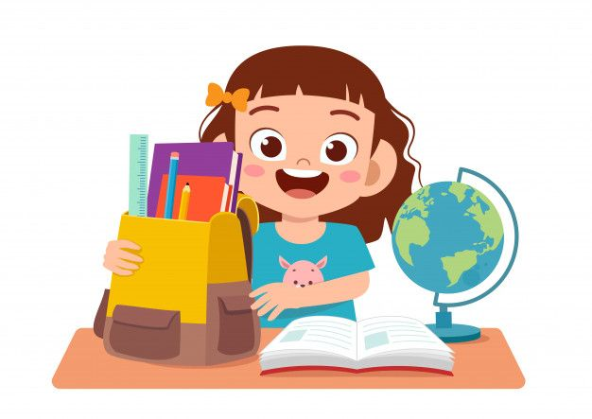
- Napravite zajednički plan vezan za učenje.

- Nastojite da dijete ima jasan dnevni raspored –
vrijeme za igru, učenje, jelo, spavanje…
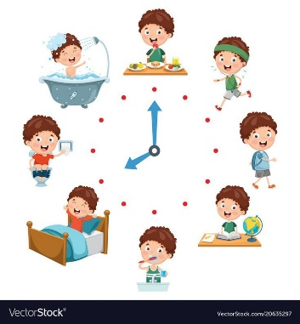
- Omogućite djetetu određene izbore vezane uz učenje (npr. koju će zadaću napisati prvu, koju drugu).

- Ne radite umjesto djeteta, radije zadatak podijelite na manje djetetu razumljive dijelove.

- Učite vašu djecu kako da misle, a ne što da misle – umjesto prenošenja činjenica djetetu, u vašoj svakodnevici omogućite djetetu da sam pomoću pitanja i odgovora dođe do zaključka.
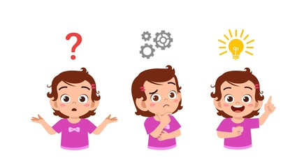
- Dajte djetetu priliku da vas pouči onome što je naučilo.

- Postavljajte djetetu zanimljiva pitanja o gradivu koje uči. Razvijanjem djetetovog interesa, razvijat će se i njegova unutarnja motivacija za učenje.

- Ohrabrite dijete, strah i anksioznost štete učenju.

- Potaknite razvoj emocionalnih vještina vašeg djeteta – kako prepoznati i izraziti emocije, kako se nositi s neugodnim osjećajima.
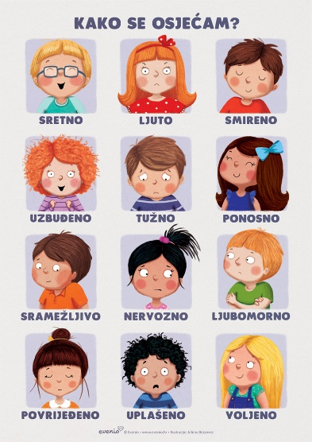

- Pohvalite djetetov trud. Dijete koje se trudi ima naravno više mogućnosti da doživi uspjeh.

- Usmjerite dijete da prepozna unutarnje razloge za uspjeh (npr. preokrenite razmišljanje „Dobio sam dobru ocjenu jer je kontrolni bio lagan" u „Dobio sam dobru ocjenu jer sam se trudio i sve naučio.").
- Umjesto materijalne nagrade radije koristite nagradu koja uključuje zajedničko ugodno druženje (odlazak na izlet i sl.).
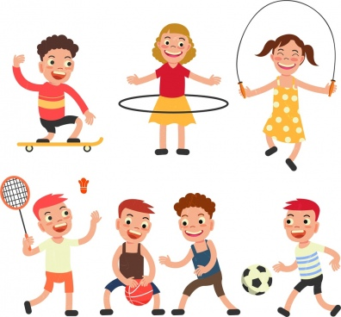

- Ukažite djetetu na rezultate njegova učenja, njegov napredak. Važno je da dijete uči prepoznati rezultate svog truda i učenja.

- Kao roditelj, pronađite mjeru između pružanja ljubavi, zaštite, pažnje djetetu i postavljanja određenih roditeljskih zahtjeva, onoga što od djeteta očekujete.

- Učite i izvan škole – pokažite interes za učenje novoga u vašoj svakodnevici.

- U slobodno vrijeme igrajte društvene igre koje razvijaju samokontrolu, koncentraciju, mišljenje, zaključivanje.
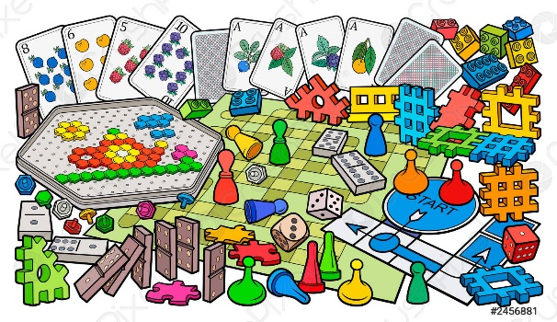

- Potaknite djetetovu znatiželju, ona je prirodno gorivo za učenje.

- Omogućite djetetu jednu do dvije, njemu zanimljive izvanškolske aktivnosti.
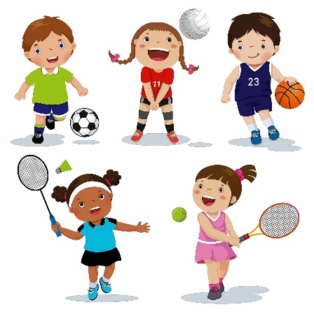

- Surađujte i redovito komunicirajte s djetetovim nastavnicima.

Pripremila: Stručno-razvojna služba OŠ Gruda

Izvor: https://harfa.hr/ bez-motivacije-ucenje-je-mucenje/

